

Dokumentacja projektu
Przedmiot: Programowanie obiektowe
Tytuł projektu:Aplikacja do zarządzania budżetem domowym

Prowadzący: Wykonawca:
Dr Marek Jaszuk Rabczak Piotr w71251
Semestr, symbol kierunku i grupa:
3UIZ/2023-GL02

Rzeszów, 2025
- Opis koncepcji programu – jakiego zagadnienia dotyczy program, jaka jest jego funkcjonalność?
Program ma na celu ułatwić zarządzanie budżetem domowym. Jego główną funkcjonalnością jest umożliwienie użytkownikowi rejestrowania przychodów i wydatków, kategoryzowania transakcji, monitorowania stanu finansów oraz generowania raportów podsumowujących. Użytkownik może dodawać nowe operacje finansowe, przeglądać historię transakcji, analizować wydatki według kategorii. Celem programu jest ułatwienie kontroli nad domowymi finansami i wspieranie oszczędzania.
- Opis struktury programu – wskazać najważniejsze elementy.
Struktura aplikacji składa się z elementu takich jak modele danych, logika biznesowa i warstwa dostępu do danych, interfejs użytkownika oraz pliki konfiguracji projektu. Modele danych definują dane o obiekcie. Logika biznesowa zaiwra metody odpowiedziale za dodawanie usuwanie i edycje oraz obliczanie salda i generowanie raportów. Interfejs użytkownika umożliwia interakcje z aplikacją, a pliki konfiguracyjne są odpowiedziale za prawidłowe uruchomienie aplikacji.
- Opis użytkowania programu z widokami ekranu.
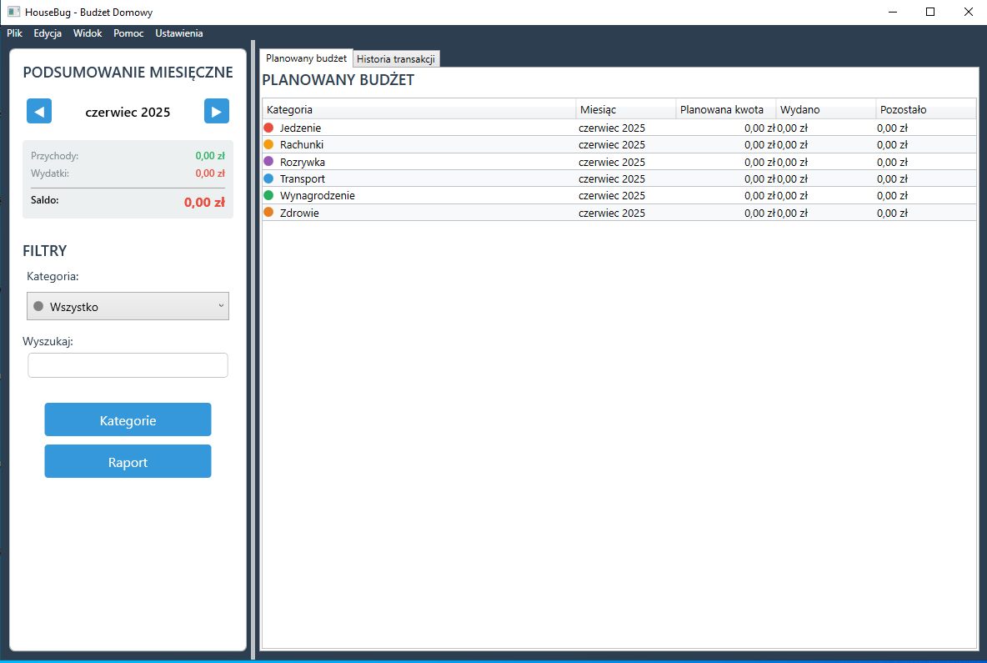
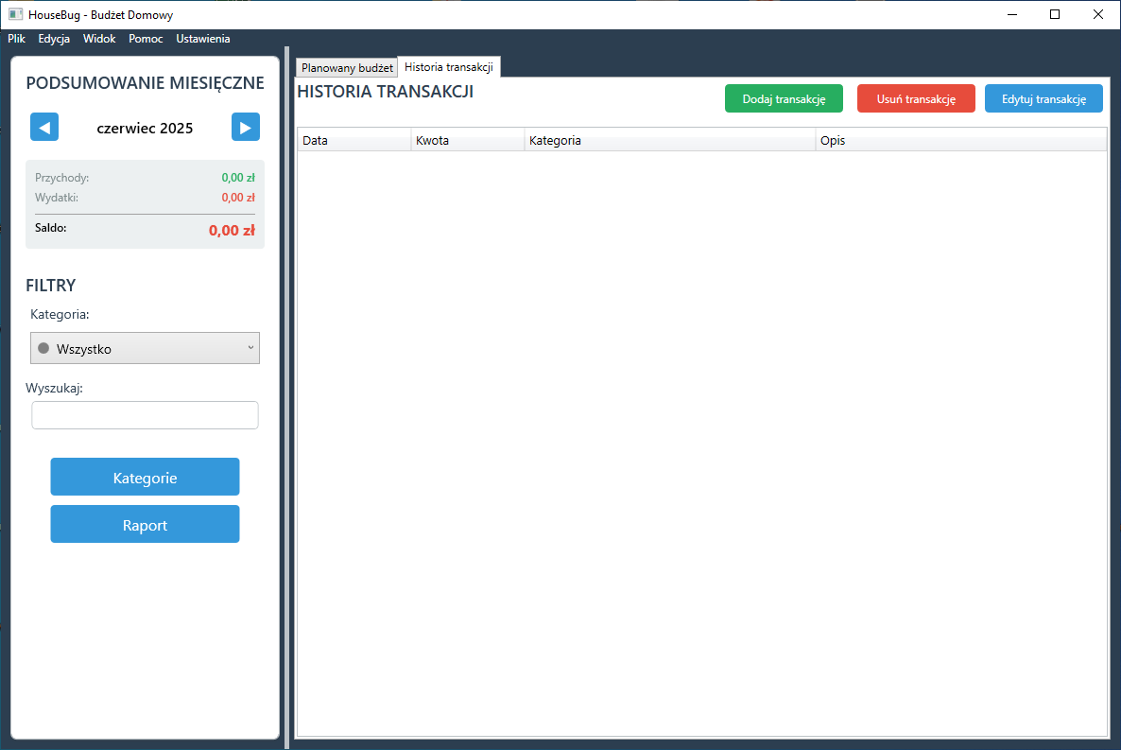
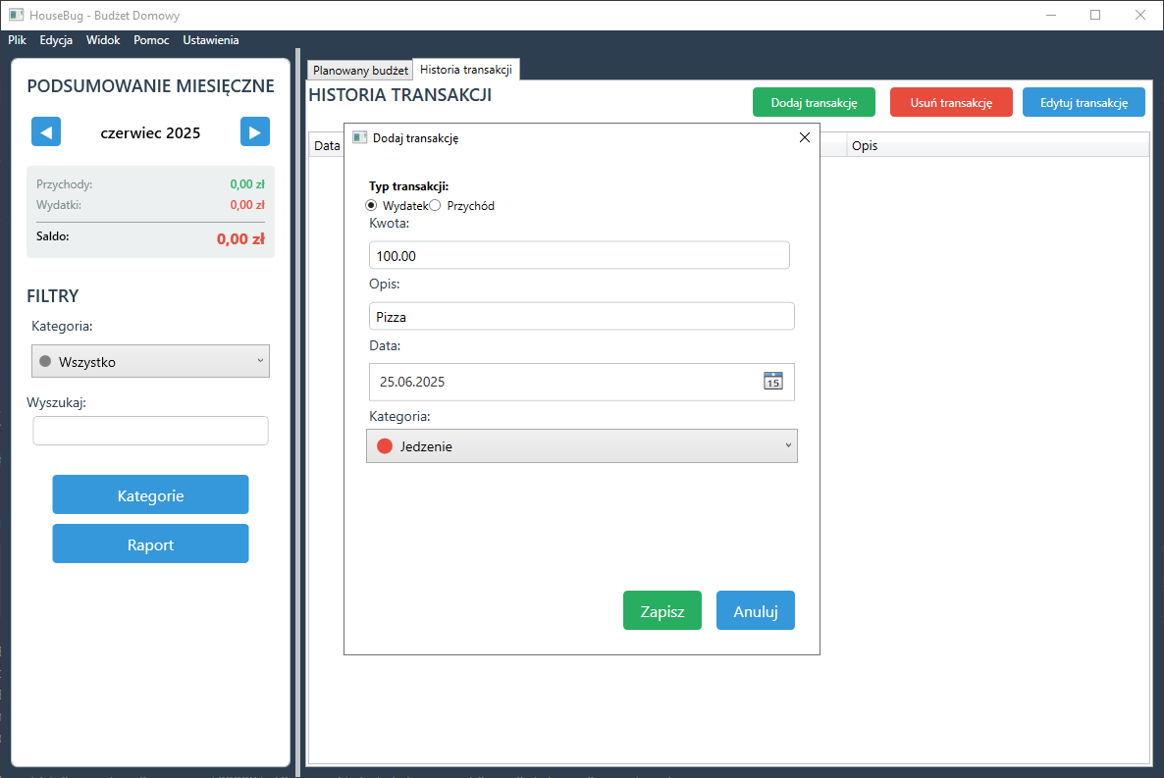
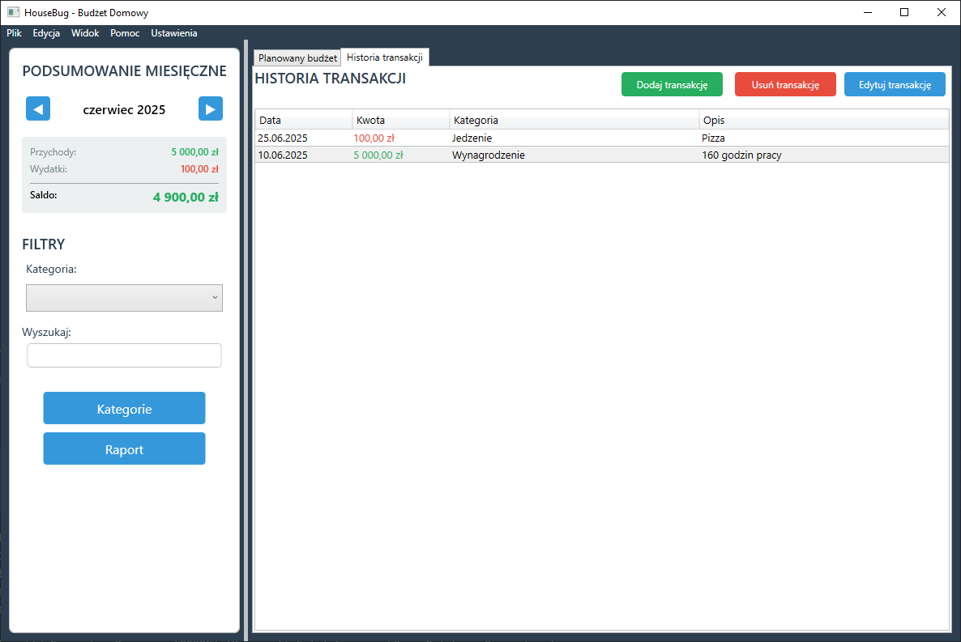
- Link do kodu źródłowego programu – program powinien być umieszczony w wybranym systemie kontroli wersji, np. GitHub

